EXTRAKT z technické specifikace ISO
Extrakt nenahrazuje samotnou technickou normu, je pouze informativním materiálem o normě.
Dopravní a cestovní informace (TTI) –  Zprávy TTI předávané označovacím jazykem  s možností rozšíření Expertní skupiny  protokolů pro dopravu (TPEG) –  Část 11: Zásobník odkazování na polohu (TPEG-LRC) | ISO/TS 18234-11
48 stran
Úvod
Jedenáctá a poslední část technické specifikace je součástí technických specifikací zaměřených na inteligentní dopravní systémy a poskytování dopravních informací. ISO/TS 18234 se skládá z následujících dílčích částí, pod obecným názvem Inteligentní Dopravní Systémy - Dopravní a cestovní informace (TTI) – Zprávy TTI předávané označovacím jazykem s možností rozšíření Expertní skupiny protokolů pro dopravu (TPEG)
- Část 1: Úvod, číslování a verze (TPEG-INV)
- Část 2: Syntax, sémantika a rámování struktura (TPEG-SSF)
- Část 3: Aplikace služeb a informační sítě (TPEG-SNI)
- Část 4: Použití zpráv silniční dopravy (TPEG-RTM)
- Část 5: Informace o veřejné dopravě(TPEG-PTI)
- Část 6: Odkazování na polohu, používané v souvislosti s ostatními způsoby využití (TPEG-LOC)
- Část 7: Informace o parkování (TPEG-PKI)
- Část 9: Aplikace pokrývající dopravní události (TPEG-TEC)
- Část 10: Podmíněný přístup k informacím(TPEG-CAI)
- Část 11: Zásobník odkazování na polohu (TPEG-LRC)

Důvod standardizace
Hlavními důvody pro vývoj norem v této oblasti je zvýšení interoperability koncových zařízení uživatelů, jimiž jsou účastníci silničního provozu. Protokolová standardizace, kterou je popisovaný dokument, je základem pro samotnou technologickou standardizaci vybavení pro příjem a poskytování informací.

Užití
Technická specifikace předkládá možnost zasílání informací o dopravních událost na pozemních komunikacích a je jednou z nejstěžejnějších aplikací TPEG. Jedná se o aplikaci, která snižuje riziko nehodovosti na pozemních komunikacích a dokáže zároveň eliminovat vznik dopravních kongescí.
Pro výrobce vozidlových systémů a palubních jednotek je norma nepostradatelná, protože definuje strukturu zasílaných zpráv do vozidlových jednotek a definuje podmíněný přístup ke zprávám.
Pro poskytovatele dopravních dat je norma nepostradatelná, protože definuje strukturu zasílaných dat tak, aby byla data předávána ve standardizovaném formátu.

Technická specifikace je určena správcům a provozovatelům telematických systémů na pozemních komunikacích. Tato aplikace je také prioritně určena pro dopravně informační centra a pro správní orgány jako je PČR, kteří mohou při včasném zadání mimořádné události či dopravní nehody a předání dalším účastníkům provozu snížit míru nebezpečí během nastalých událostí.
Hlavním předpokladem je nahrazení systémů na bázi RDS-TMC využívající ALERT-C kód. TPEG naproti RDS-TMC lépe popisuje vzniklé nebezpečné situace na pozemních komunikacích.

1 Předmět technické specifikace
Tato technická specifikace stanovuje metodu signalizace odkazování na konkrétní místo, které používají všechny TPEG1 aplikace vyžadující detailní informace o poloze, které mají být dodány do klientských zařízení, jako jsou TPEG1-RTM, TPEG1-PTI, TPEG1-TEC nebo TPEG1-PKI.

2 Souvisící normy
Následující dokumenty jsou nepostradatelné pro používání této technické specifikace:
- ISO 639-1:2002, Part 1: Alpha-2 code
- ISO 3166-1:2006, Part 1: Country codes
- ISO 17572-2:2008, Part 2: Pre-codedlocationreferences (pre-coded profile)
- ISO 17572-3:2008, Part 3: Dynamiclocationreferences (dynamic profile)
- ISO/TS 18234-2:2006, Part 2: Syntax, Semantics and FramingStructure (SSF)
- ISO/TS 18234-3:2006, Part 3: Service and Network Information (SNI) application
- ISO/TS 18234-6:2006, Part 6: Locationreferencingapplications
- IEC 60559:1989
- ISO 4217:2008

3 Termíny a definice
Kapitola obsahuje 6 termínů a definic souvisejících s touto normou.
3.1 dynamicky označená pozice (dynamic location reference) DLR
označená pozice vygenerovaná „za pohybu“ v závislosti na geografických vlastnostech digitálních mapových databází, také známá jako DLR1, neboť se jedná o první LRM metodu s dynamickým profilem
3.2 označení pozic (location referencing)
metoda označování pozic za účelem snadné výměny informací o pozicích mezi různými systémy
3.3 schránka označování pozic (location referencing container)
seskupení všech umístění odkazující na prvky TPEG zprávy v jednom místě
3.4 zpráva (message)
datový prvek, jehož formát je vhodný pro přenos a vysílání prostřednictvím šíření elektromagnetického pole
3.5 předem kódovaná označená poloha (pre-coded location reference)
označená poloha používající jednoznačný identifikátor, který je sjednocen jak na straně vysílacího, tak i přijímacího systému k výběru poloh z množiny předem kódovaných poloh

4 Zkratky
Kapitola obsahuje 12 zkratek. Následující jsou nad rámec základní terminologie TPEG.
EBU EuropeanBroadcasting Union Evropská vysílací unie
RTM RoadTrafficMessage Zpráva silniční dopravy
SSF Syntax, Semantics and FramingStructures Syntaktické, sémantické a rámcové struktury
VICS VehicleInformation and CommunicationSystem Vozidlový informační a komunikační systém

5 Schránka označování pozic
5.1 Úvod
Technická specifikace popisuje základní principy technologie TPEG vyžadující přenos dat, které umožní klientovi předložit takové podrobnosti, aby člověk, přímo z textu, řeči, grafiky nebo kombinací těchto, docílil srozumitelnosti reprezentovaného místa.
Jsou zavedeny tři různé typy odkazování na polohu:
- pre-kódování, kde jsou místa, stanovené v seznamu a stejný seznam musí mít poskytovatel služeb, tak i dekodér klientského zařízení;
- dynamický, kde jsou definována umístění v reálném čase a dekódují se pomocí klientského zařízení bez nutnosti dalších předchozích znalostí;
- hybrid, kombinace předchozích typů.
Technická specifikace generuje 7 možných metod specifikace umístění, které jsou využívány po celém světě.

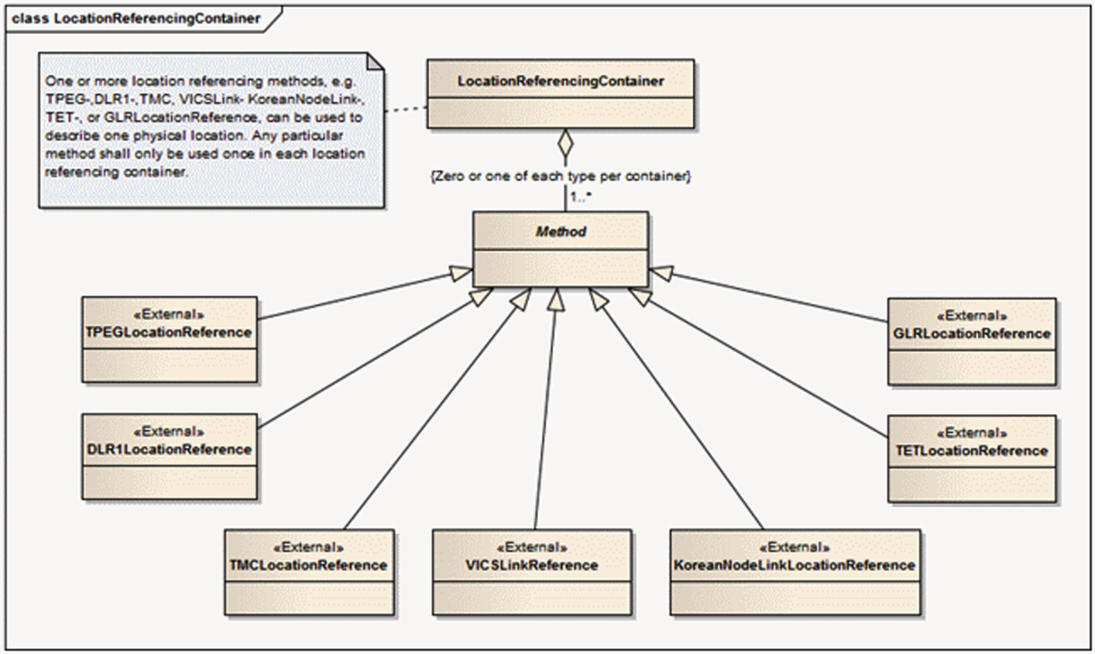
Obrázek 2 – Location Referencing Container construct

5.2 TPEG-LRC metody
Zde je popsáno všech sedm metod pro určování pozice (odkazování na polohu). Jsou popsány jak statické tak dynamické metody popisu místa události, které mohou být použity nad rámec specifikace TPEG a jsou využívány i např. ve specifikaci DATEX II. Doporučuje se použití kombinace statické a dynamické lokalizace pro různé typy událostí a zařízení
5.2.1 DLR1 Location
Jedná se o dynamickou metodu odkazování na polohu, která je dále popsána v ISO 17572-3
5.2.2 Korean Node Link Location
Referenční (statická) metoda odkazování na polohu, definována pro jihokorejskou silniční sítˇ.

5.2.3 TMC Location
Jedná se o zavedený protokol využívající ALERT-C tabulky, který je vyvinutý pro přenos pomocí radiového FM signálu v RDS sub-kanálu. Lokační tabulky TMC dostatečně pokrývají silniční síť v České republice. Tato metoda je popsána v normě ISO 17572-2.
5.2.4 TPEG Location
Nativní dynamický způsob odkazování na polohu TPEG-LOC je popsán v technické specifikaci ISO/TC18234-6. Metoda TPEC1-LOC poskytuje strojově čitelné údaje, které mohou být převedeny jednoduše do srozumitelného jazyka metodou text-to-speech.
5.2.5 VICS Link Location
Referenční (statická) metoda odkazování na polohu definována pro japonskou silniční sítˇ.
5.2.6 ETL Location
Jedná se o rozšířenou metodu TMC Location. Definuje narozdíl od TMC Location také začátek a konec silnice.
5.2.7 GLR Location
Jedná se o nejjednodušší dynamickou metodu odkazování na polohu pomocí geografických funkcí.

6 Komponenty zpráv
Zde jsou uvedeny základní komponenty zpráv pro všech sedm metod odkazování na polohu.
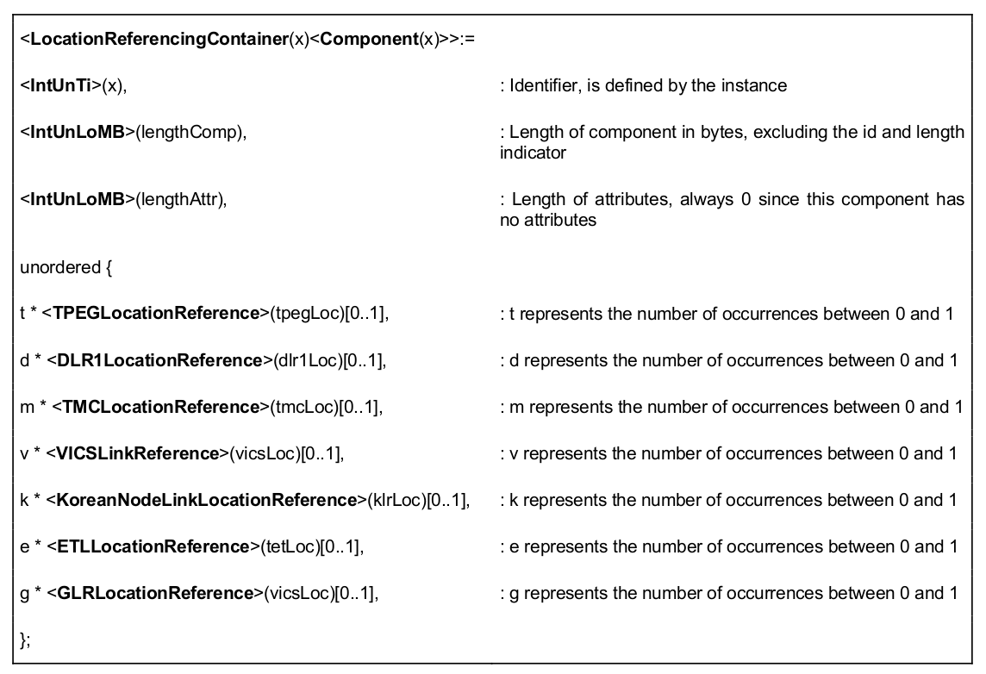

Normativní příloha A
Zde je popsána obecná struktura datové zprávy, která není v současné technické specifikaci přesně identifikována. Normativní příloha obsahuje ke každé komponentě datové zprávy i stručný příklad.
Definuje, jak mají vypadat zasílané zprávy v protokolu TPEG a detailně popisuje jednotlivé položky, obsahující informace o parkování včetně hexadecimálního kódování zprávy a zpětné CRC kontroly.
Příloha A dále nabízí užití šablon pro používání protokolu TPEG, která napomáhá k implementaci protokolu aplikace CAI.
Příloha obsahuje následující popis protokolu.
- Konvence a symboly
Tato kapitola vymezuje bytové uspořádání, způsob popisu byte-orientovaného protokolu, implicitní a variabilní symboly použité v protokolu
- Reprezentace syntaxe
Toto ustanovení zavádí terminologii a syntaxi, která se používá k definování TPEG datové prvky a struktury.
- TPEG popis datového toku
Zde jsou popsány dle hierarchie všechny komponenty datového proudu dle následujícího obrázku.
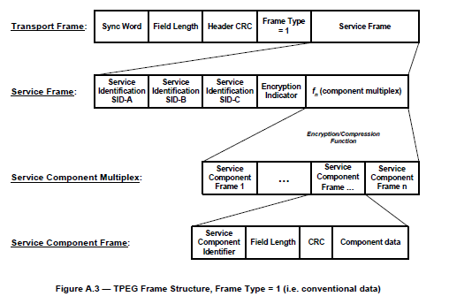
- Obecné binární datové typy
Tato kapitola popisuje primitivní prvky a složené prvky, které jsou používány TPEG aplikací CAI. Používané datové prvky jsou representovány a definovány pomocí stanoveného protokolu s hodnotami, které mohou nabývat.

